Студент группы ИС-22 Кузнецова А.Ю.

**Практическое занятие №2**

**Тема:** Знакомство и работа с IDE PyCharm Community. Построение программ линейной структуры в IDE PyCharm Community.

**Цель:** Выработка первичных навыков работы с IDE PyCharm Community, составление программ линейной структуры

**Постановка задачи:** Дано трехзначное число. В нем зачеркнули первую справа цифру и приписали ее справа. Вывести полученное число.

**Тип алгоритма:** разветвляющийся

**Блок-схема:**

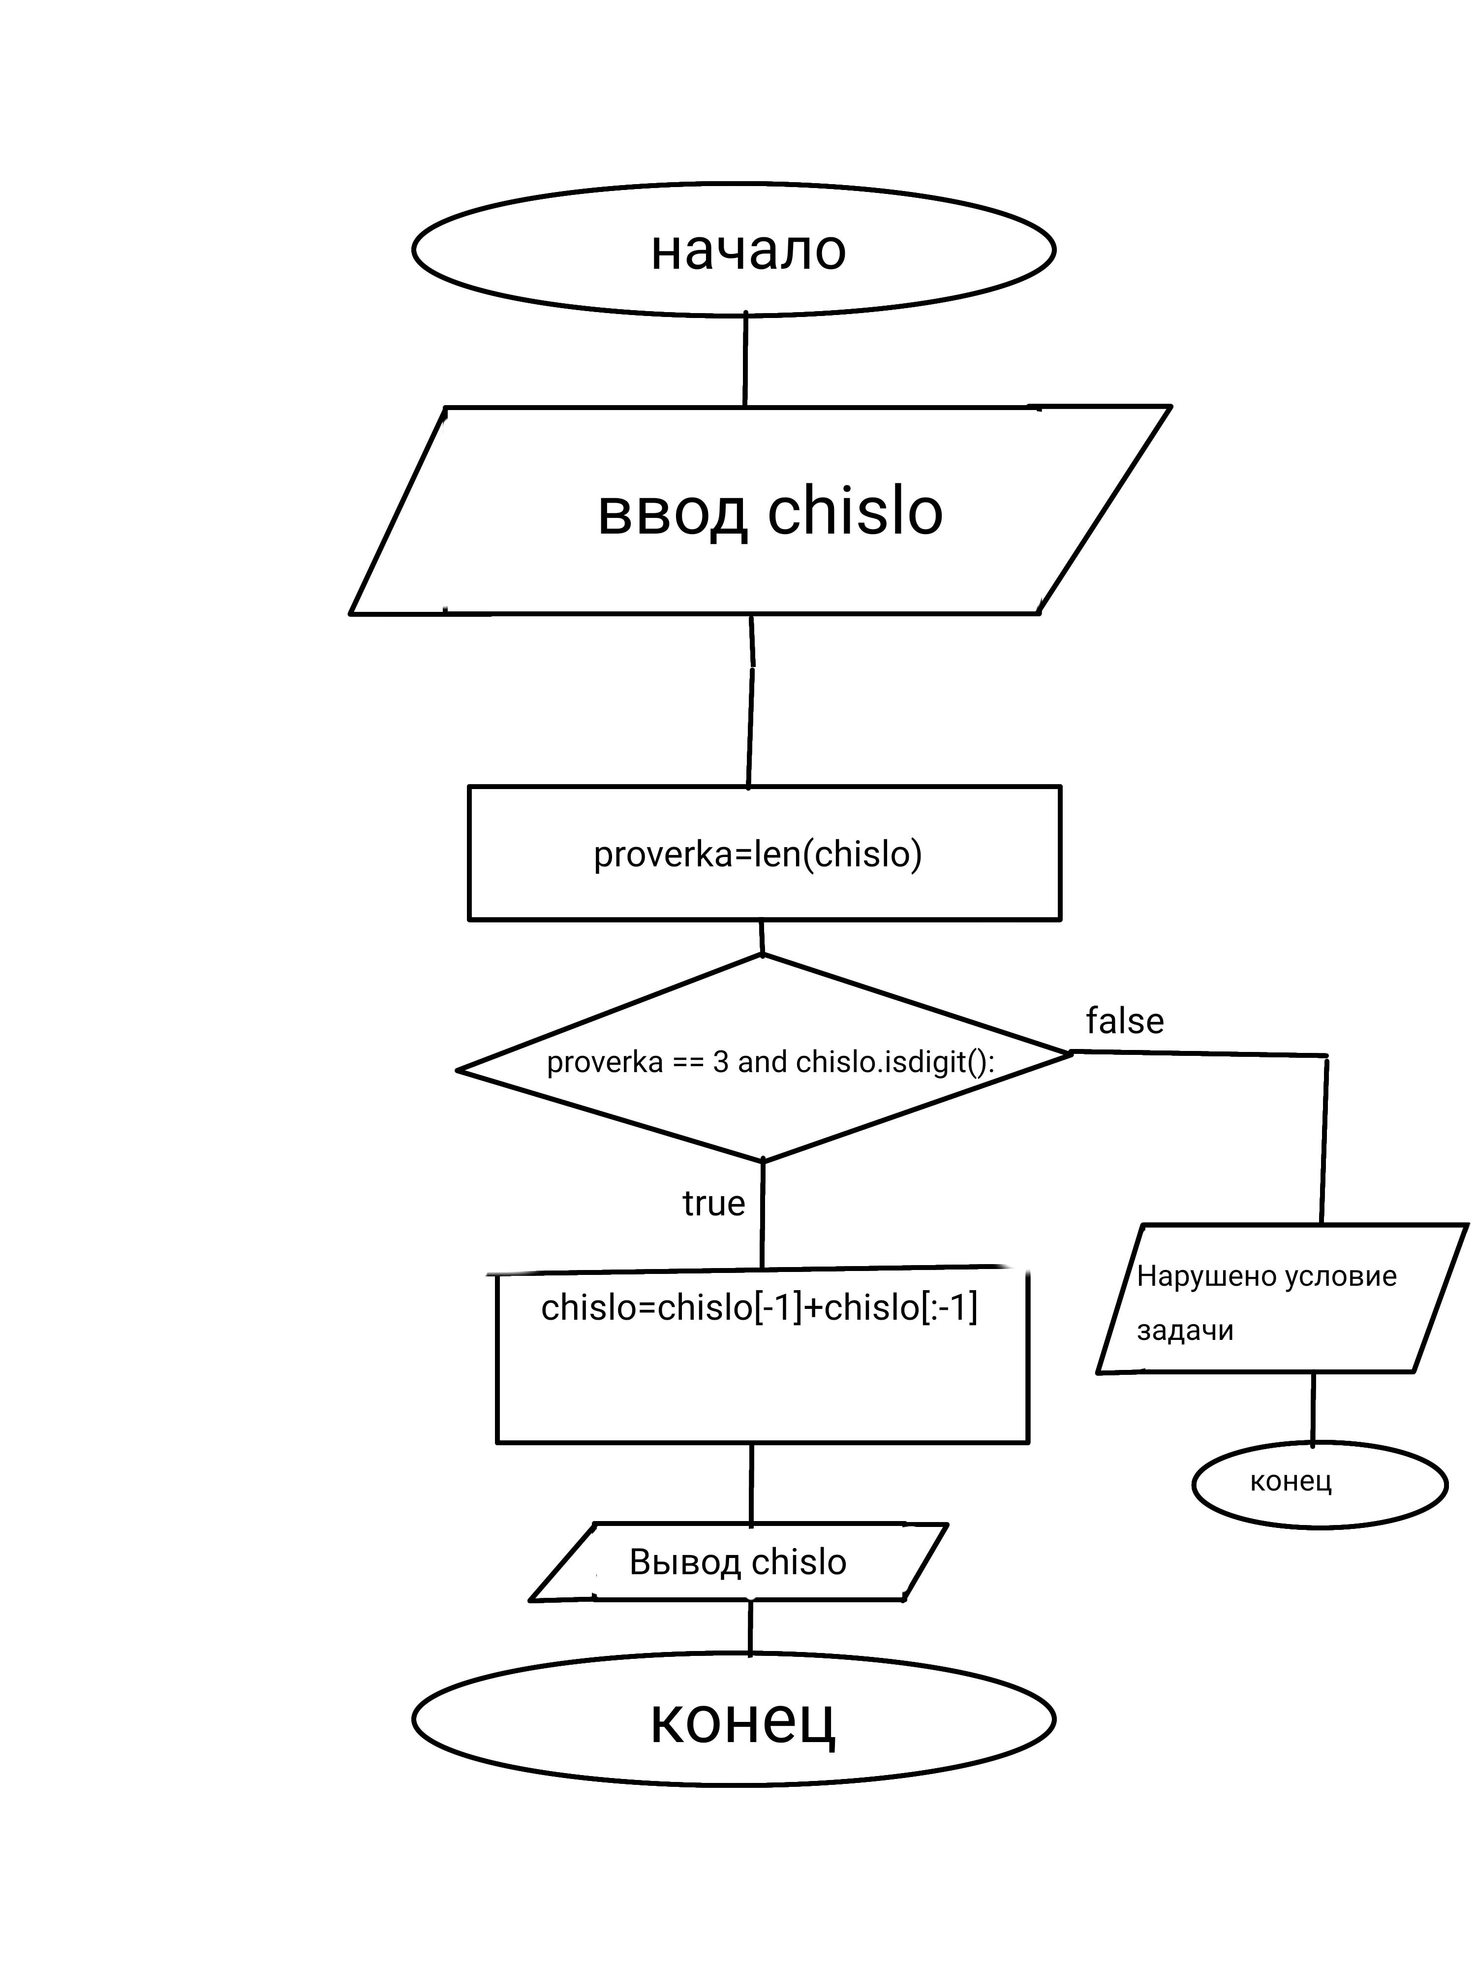

**Текст программы:**

chislo = input("Введите число: ")  
proverka = len(chislo)  
if proverka == 3 and chislo.isdigit():  
 chislo = chislo[-1] + chislo[:-1]  
 print(chislo)  
else:  
 print("Нарушено условие задачи")

**Протокол работы программы:**

Введите число: rty

Нарушено условие задачи

Process finished with exit code 0

**Вывод:**

В процессе работы над задачей были изучены функции языка Python для выполнения работ данного типа